
Stärkenbild
von
Thorben Rump

Diese positiven Eigenschaften, Stärken und Talente schätzen seine Mitschülerinnen und Mitschüler sowie die Lehrkräfte an ihm:
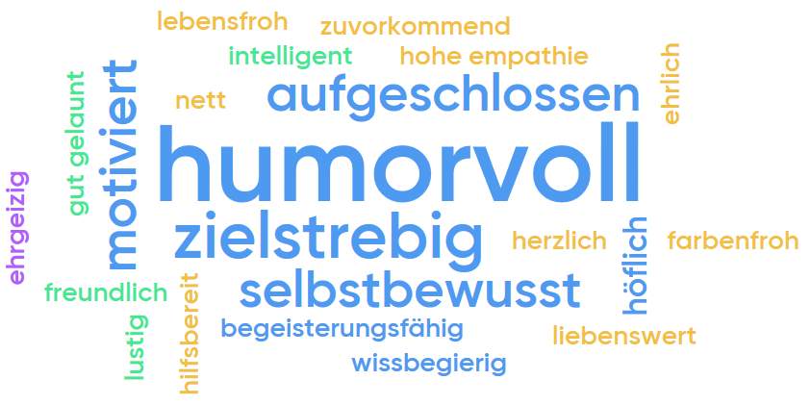

Musterstadt, XX.XX.20XX
Projektleiter Stärkenbild Schulstempel

_____________________

Das Stärkenbild basiert auf den Beobachtungen innerhalb einer Klasse und eines Schuljahres. Alle Lehrkräfte und Lernenden haben sich freiwillig dazu bereit erklärt, am Stärkenbild teilzunehmen. Dabei haben alle Mitschülerinnen und Mitschüler sowie die Lehrkräfte regelmäßig die Möglichkeit erhalten, sich die Stärken, positiven Eigenschaften und Talente zu notieren, die sie im Rahmen des Schulalltags aneinander beobachten konnten. Am Ende des Schuljahres wurden jeder Schülerin und jedem Schüler jeweils in der o.a. Wortwolke die gesammelten Begriffe mitgeteilt. Je öfter ein Begriff genannt wurde, desto größer und zentraler erscheint er im Stärkenbild.
Zur Orientierung dienten Begriffe mit einer jeweiligen Definition im Rahmen eines „Positivblatts“ (siehe Rückseite)
Schule XX, Musterstraße 99, 12345 Musterstadt, Telefon 0123 456 789, E-Mail: xy@musterschule.de

